
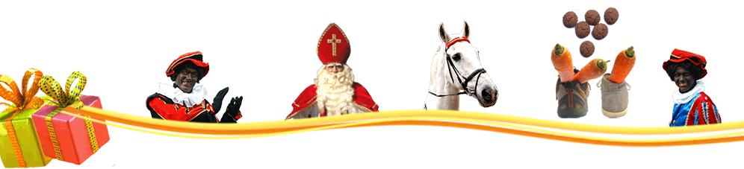

Hallo …. ,

Normaal gesproken ben ik gek op knutselen
En kan ik uren aan een surprise zitten frutselen.
Ruim voor het heerlijk avondje is de surprise dan al klaar,
Maar dit jaar zat ik met de handen in het lange witte haar.

Ondanks alle pogingen kwam de inspiratie maar niet
Dus vroeg ik hulp aan mijn meest technische Piet
Die meteen met iets moderns en interactiefs aan de slag ging
Want dat leek ons echt helemaal jouw ding!

Uiteindelijk moest ik er toch ook nog flink tegenaan
En ben zowel in de winkel als op internet aan het shoppen gegaan.
Het resultaat is in tweevoud* ergens hier in huis verborgen.
Informatie over de vindplaats ga jij zelf digitaal verzorgen.

Je gaat namelijk Sint’s Surprise Spel spelen,
Dat ik via een computer met internet met jou wil delen.
Het bijgevoegde briefje wijst je de weg naar dit vertier,
Daarbij wens ik jullie allemaal veel plezier!

Groetjes van de Sint

* in geval je twee cadeaus verstopt; voor één of meerdere cadeaus deze tekst aanpassen.

